Ведення стажів. Трудова книжка.
Закладка містить інформацію про трудову діяльність працівника, у вигляді записів до трудової книжки, та дані про здобутий ним стаж.
Всі дані розділені на два розділи: "Трудова діяльність" та "Розрахунок стажу". Перехід між розділами відбувається завдяки боковим закладкам (№ 1).
При заповненні трудової діяльності необхідно ввести серію, номер, дату видачі трудової книжки, дату та наказ прийняття на роботу працівника (№ 2) (для звільненого працівника заноситься дата та наказ на звільнення).

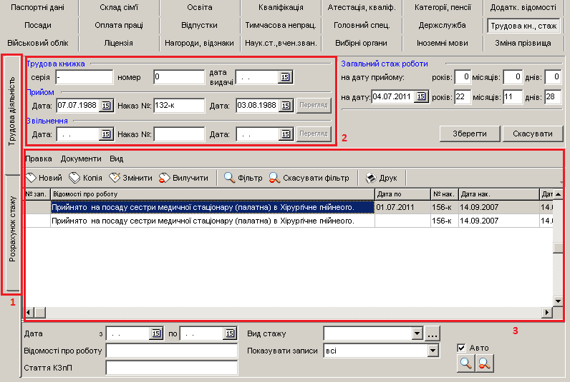
У таблиці відображаються всі записи до трудової книжки (№ 3), оперувати якими можна через відповідні кнопки "Новий", "Копія", "Змінити", "Вилучити". Кожний запис відповідає запису з реальної трудової книжки.

При заповнені запису вказується "Дата з" - дата з якої працівник займає посаду. Значення поля "Дата по" необхідно заповнювати тільки для закритого запису (вже не діючого) для правильного розрахунку стажу. Заповнення полів "Данні для шаблону" необхідне для автоматичного формування тексту який при натисканні на кнопку "Шаблон" заноситься до "Відомості про роботу", що представляє запис у трудовій книжці. Текст, що буде сформовано, залежить від обраного Виду наказу.

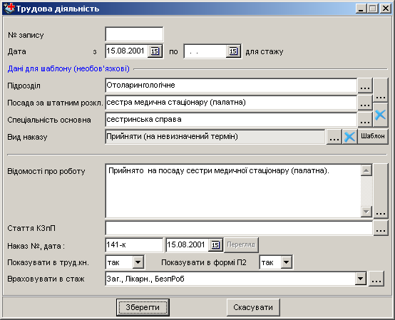

У полі "Враховувати в стаж" необхідно вказати які види стажу здобуваються, або вже здобулись працівником по даній посаді.

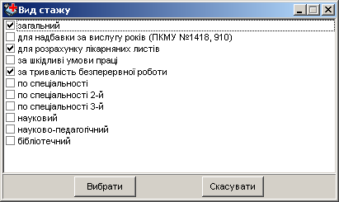

У розділі "Розрахунок стажу" відображаються записи трудової діяльності по яким нараховується стаж (№ 1) та всі види стажу здобуті працівником (№2).
У колонці (№ 3) "Стаж на ..." виводиться стаж відповідного виду на задану дату. Дата розрахунку задається у полі "Стаж на дату" (№ 4), та при натисканні кнопки "Розрахувати" значення поновлюються.
Розрахунок стажу виконується з урахуванням початкового стажу (при заповнені стажу відповідного виду) та записів про трудову діяльність в яких вибраний вид стажу.
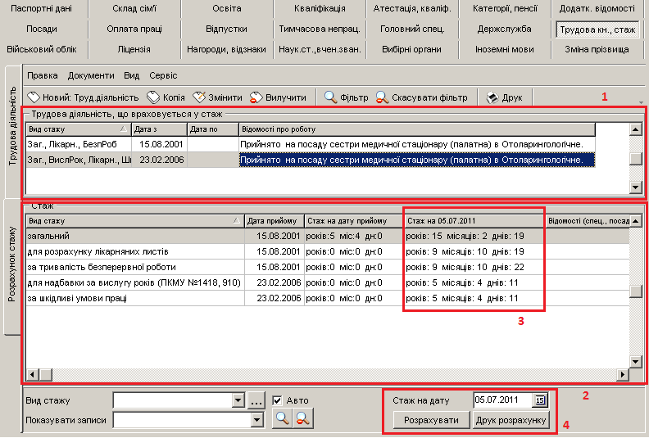

Вікно для редагування записів трудової діяльності подібне (має скорочений вигляд) до вікна записів трудової книжки, а відповідні поля мають ті ж самі значення.

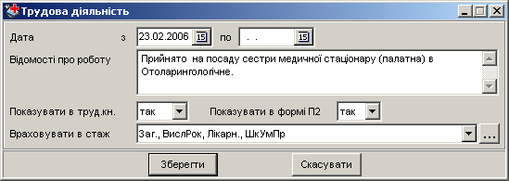

При внесені стажу працівникові необхідно вказати Вид стажу, Дату з якої починається нарахування стажу та здобуте на відповідну дату значення стажу (років, місяців, днів).

